普通本科学生已修课程学分核对说明

一、学分统计说明
1、统计数据为教学综合信息服务平台成绩库中的成绩数据。
2、统计成绩性质为正常考试、课程标记为主修的课程数据。
3、交流或在外借读学生按照培养方案应修学分计算，由学院填写提供。
二、学生核对
1、登录教学综合信息服务平台-信息查询-学生成绩查询，学年学期选择全部，点击查询。
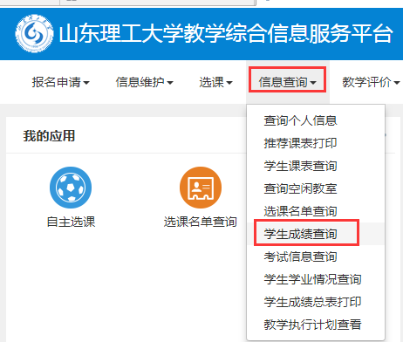
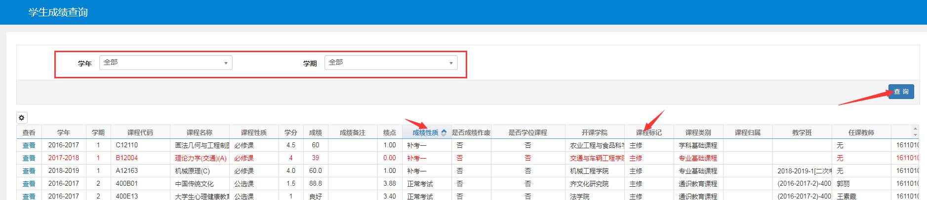
2、查询根据成绩性质为“正常考试”和课程标记为“主修”的课程学分。
三、学院核对
1、学院教学工作办公室、学院学生工作办公室
登录教学综合信息服务平台-成绩管理-成绩查询-学生成绩查询，可根据实际情况选择年级、班级或者单个学生，成绩是否作废选择全部，查询后导出成绩单进行核对。
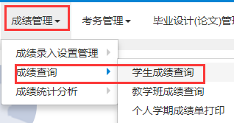

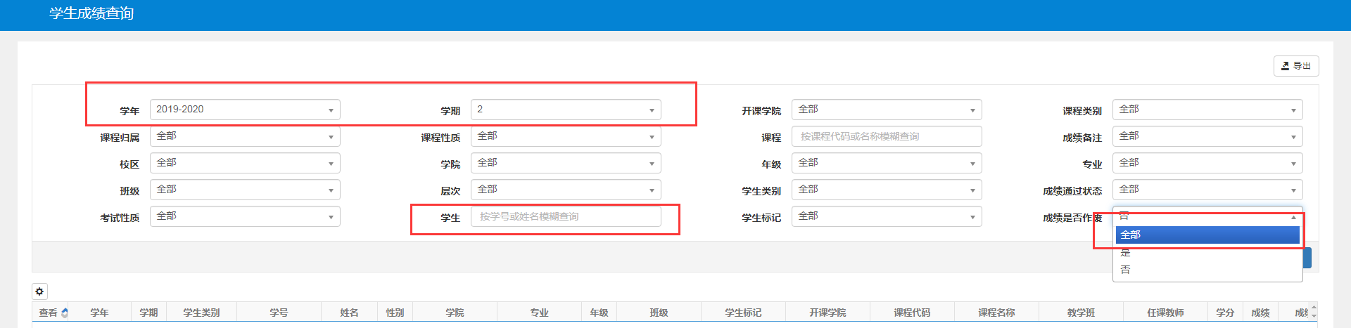
2、导出学生成绩后，在excel文档中对学生已修课程学分进行核对，核对成绩性质为“正常考试”和课程标记为“主修”的课程学分。
四、问题处理
1、对学分汇总计算有疑问，可由学生和学院参考步骤二、三导出本学院或者单个学生的成绩进行核对
2、某些课程缺系因休学、转专业等原因未修读，可参考《山东理工大学学生成绩记录删除申请表》进行成绩删除。
注意：只处理因休学、转专业等原因未修读课程，因学生个人问题缺考或未参加正常课堂活动不在删除范围内。

山东理工大学学生成绩记录删除申请表

成绩清理：
1．学生因休学或保留学籍等原因，不在校期间因课表未删除导致教师登记成绩。
2．学生因转专业等原因某些课程不再修读，但课表未删除导致教师登记成绩。
3．学生因其他原因某门课确实不修读，但课表未删除导致教师登记成绩。
申请流程：
1．填写成绩清理申请表，由学院教学工作办公室审核。
2．学院审核后交教务处教学运行中心审核存档（鸿远楼西侧309）。
姓名 |  |  | 学号 |  |  | 申请时间
学院 |  |  | 专业 |  |  | 班级
学年 | 学期 | 课程号 | 课程名称 |  | 学分 | 成绩 | 清理原因
经审核，学生xxx在xxxx-xxxx学年第一学期因休学不在校，本次删除课程成绩XX门。（该生xxxx-xxxx学年第二学期转专业，不再修读xxxx课程。）

教学工作办公室：
年 月 日

